**--Практическое задание по теме “CRUD - операции”**

**-- 2. Заполнить новые таблицы.**

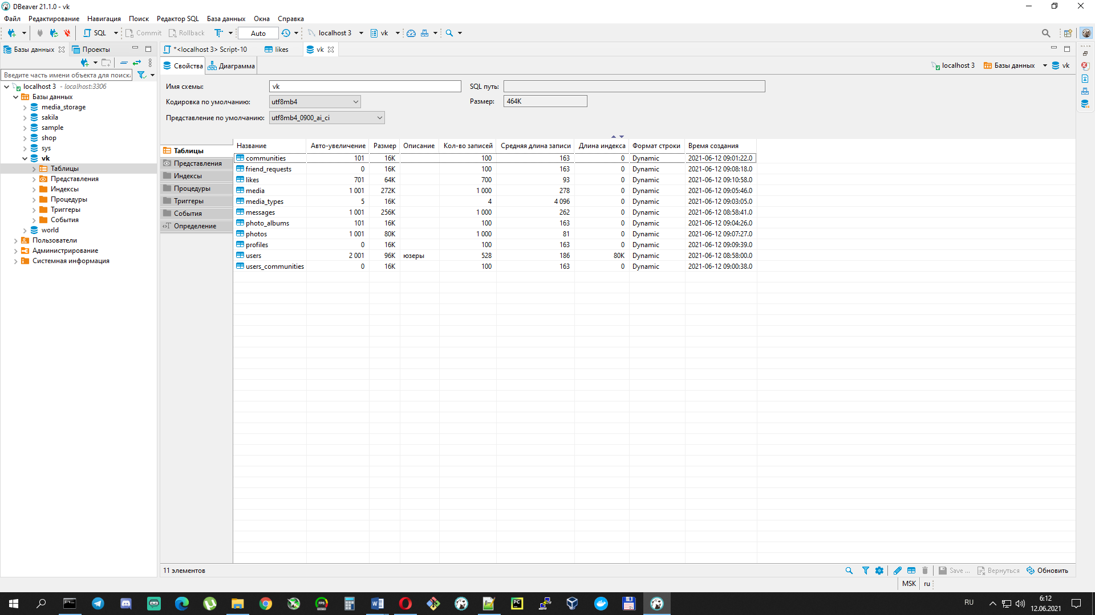

Получилось не сразу, из-за ошибок, связанных с Foreign key 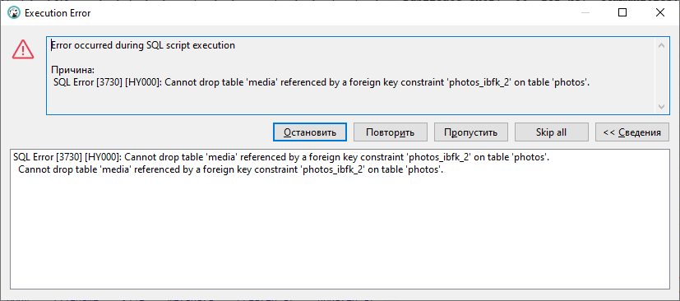

-- 3. Повторить все действия CRUD.

**INSERT** **INTO** `users` (`id`, `firstname`, `lastname`, `email`, `phone`)

**VALUES** ('58', 'Dean', 'Satterfield', 'orin69@example.net', '9160120629');

**INSERT** **INTO** users **VALUES**

('5', 'Reuben', 'Nienow', 'arlo515@example.org', **NULL**, 0),

('6', 'Reuben', 'Nienow', 'arlo516@example.org', **NULL**, 0),

('7', 'Reuben', 'Nienow', 'arlo517@example.org', **NULL**, 0),

('8', 'Reuben', 'Nienow', 'arlo518@example.org', **NULL**, 0)

;

**INSERT** **INTO** users

**SET**

firstname = 'Иван',

lastname = 'Диванов',

email = 'ivan@mail.ru',

phone = '987654321'

;

**INSERT** **INTO** `users`

(`id`, `firstname`, `lastname`, `email`, `phone`)

**select**

`id`, `firstname`, `lastname`, `email`, `phone`

**from** vk2.users

**where** id = 100;

**DELETE** **FROM** messages

**WHERE** id = 1;

**DELETE** **FROM** users

**WHERE** id = 1;

**SELECT** 10+20;

**SELECT** ‘Hello World”;

**SELECT** **DISTINCT** firstname, lastname

**FROM** users

**ORDER** **BY** lastname **DESC**;

**SELECT** *

**FROM** users

**WHERE** id **IN** (1, 2, 3, 4, 5, 12) **OR** lastname = 'Zemlak';

**UPDATE** friend_requests

**SET**

status = 'decline',

updated_at = **now**()

**WHERE**

initiator_user_id =1 **AND** target_user_id = 3

**AND** status = 'requested';

**-- 4. Подобрать сервис-образец для курсовой работы.**

/* Для курсовой работы я выбрал аналог E-каталога, и от себя добавлю туда возможность купить товар сразу через сервис: что то на подобие маркетплейс.

E-Katalog — многофункциональный сервис поиска товаров в интернет-магазинах с удобными каталогами, фильтрами, поиском, возможность сравнения характеристик, цен, многих параметров товара. Есть так же каталог статей, обзоры, советы покупателям. А на странице каждой модели товара есть подробная информация, которая поможет принять решение: описание, технические характеристики, фото и видео, полезные ссылки и отзывы.

Этот проект может отражать наиболее часто встречающиеся в практике задачи такие как: проектирования БД интернет магазинов, создание каталога статей и обзоров с ссылками на товары, поиска данных по строке поиска, и с помощью каталогов, фильтры, взаимодействия с пользователями (покупателями) через профиль покупателя и корзину, историю просмотренных товаров, списки желаемого и многое другое

*/